BUS: Bibliotheek uitleen systeem

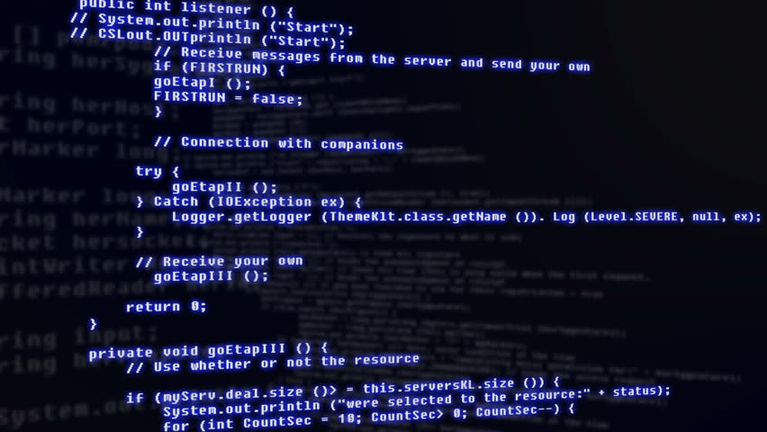

Eindopdracht Java Periode 4

Alfa College

ITA4 2b

Colin Gelling

Projectbeschrijving

Inhoudsopgave

Inleiding 3

Functionele eisen 4

Technisch PvA 5

# Inleiding

De lokale bibliotheek in Groningen gebruikt een verouderd uitleensysteem. Het systeem is niet van deze tijd. Het is niet online te benaderen, en werkt door de oude apparatuur ook nog eens vertragend. Dit levert veel klachten op van de leden van de bibliotheek. Het nieuw ontwikkelde systeem zal alle uit te lenen middelen bevatten, en tegelijkertijd ook alle leden van de bibliotheek inclusief de middelen die zij in bezit hebben. Daarnaast moet het voor een lid mogelijk zijn om online de status van geleende items te controleren en reserveringen te kunnen plaatsen voor nieuwe middelen.

Deze documentatie is geschreven voor het project, genaamd BUS: Bibliotheek uitleen systeem. Dit project wordt reeds ontwikkeld in de taal Java.

# Functionele eisen

Het project moet over een aantal opties beschikken, deze opties staan hieronder beschreven.

Wat functionele eisen betreft gaat het om wat een gebruiker moet kunnen binnen het systeem, of wat er van verwacht wordt.

*Shall have*:

* Inloggen van leden waaronder de bibliothecaris ze kan registreren
* Toevoegen leden
* Toevoegen items
* Overzicht tonen van items
* Uitdelen van items aan lid
* Reserveren van items door leden

*Should* have:

* Zoekfunctie waarmee de gebruiker items kan zoeken
* verwijderen/non actief zetten leden
* verwijderen van items

# Technisch PvA

Dit project is opgestart met het van te voren opmaken van de documentatie, en het use case diagram/class diagram. Daarna is er een opstelling gemaakt van de datamodellen, dit betreft om wat er in de database van het programma moet staan. Deze lijst is als volgt opgebouwd uit tabellen:

* users table:

1. id
2. firstname
3. prefix
4. lastname
5. email_address
6. password
7. role

* items table:

1. id
2. item_name
3. item_sort
4. item_count_available
5. item_count_lend

* roles table:

1. id
2. role_name